ТЪРГОВИЯ СЪС СТОКИ НА БЪЛГАРИЯ С ТРЕТИ СТРАНИ

ПРЕЗ ПЕРИОДА ЯНУАРИ - ЮНИ 2022 ГОДИНА

(ПРЕДВАРИТЕЛНИ ДАННИ)

През периода януари - юни 2022 г. износът на стоки от България за трети страни се увеличава с 33.9% в сравнение със същия период на 2021 г. и е на стойност 14 697.3 млн. лева (табл. 1 и 2 от приложението). Основни търговски партньори на България са Турция, Сърбия, Съединените американски щати, Република Северна Македония, Обединеното кралство, Китай и Украйна, които формират 50.6% от износа за трети страни (табл. 3 от приложението).
През юни 2022 г. износът на стоки от България за трети страни нараства с 54.5% спрямо същия месец на предходната година и е в размер на 2 999.3 млн. лева.

Фиг. 1. Номинално изменение в стойностния обем на износа на стоки от
България за трети страни през периода 2021 - 2022 година
(Спрямо същия месец на предходната година)

%
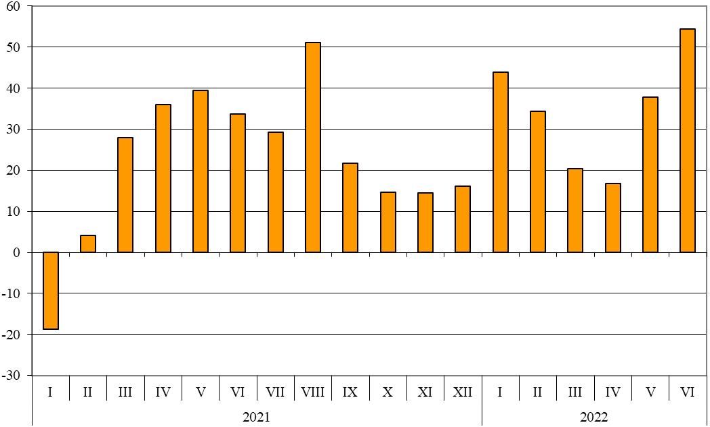

През периода януари - юни 2022 г. при износа на стоки от България за трети страни, разпределен според Стандартната външнотърговска класификация, най-голям ръст в сравнение със същия период на 2021 г. е отбелязан в секторите „Минерални горива, масла и подобни продукти“ (214.5%) и „Мазнини, масла и восъци от животински и растителен произход“ (67.6%) (табл. 4 от приложението). Спад се наблюдава в сектор „Артикули, класифицирани главно според вида на материала“ (13.9%).

Вносът на стоки в България от трети страни през периода януари - юни 2022 г. се увеличава с 63.6% в сравнение със същия период на 2021 г. и е на стойност 23 118.9 млн. лева (по цени CIF) (табл. 1 и 2 от приложението). Най-голям е стойностният обем на стоките, внесени от Руската федерация, Турция, Китай и Украйна (табл. 3 от приложението).
През юни 2022 г. вносът на стоки в България от трети страни нараства със 75.5% спрямо същия месец на предходната година и е в размер на 4 718.6 млн. лева.

Фиг. 2. Номинално изменение в стойностния обем на вноса на стоки в
България от трети страни през периода 2021 - 2022 година
(Спрямо същия месец на предходната година)

%
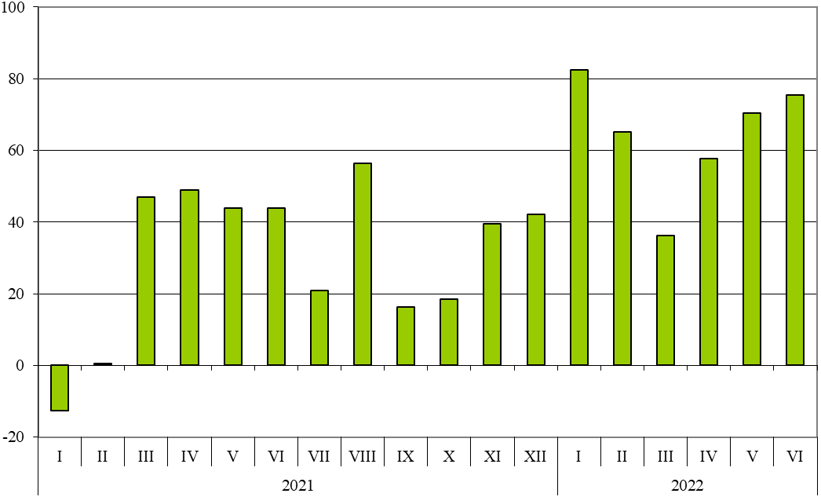

При вноса на стоки от трети страни, разпределен според Стандартната външнотърговска класификация, през периода януари - юни 2022 г. най-голямо увеличение спрямо същия период на 2021 г. е отчетено в секторите „Мазнини, масла и восъци от животински и растителен произход“ (293.9%) и „Минерални горива, масла и подобни продукти“ (150.0%) (табл. 4 от приложението).
Външнотърговското салдо (износ FOB - внос CIF) на България с трети страни през периода януари - юни 2022 г. е отрицателно и е в размер на 8 421.6 млн. лева (табл. 1 от приложението).
През юни 2022 г. външнотърговското салдо (износ FOB - внос CIF) с трети страни също е отрицателно и е на стойност 1 719.3 млн. лева.

Търговия със стоки на България с трети страни и ЕС - общо

През периода януари - юни 2022 г. от България общо са изнесени стоки на стойност 45 748.5 млн. лв., което е с 41.0% повече в сравнение със същия период на 2021 година (табл. 1 и 2 от приложението).
През юни 2022 г. общият износ на стоки възлиза на 8 700.4 млн. лв. и нараства с 51.8% спрямо същия месец на предходната година.

Фиг. 3. Номинално изменение в стойностния обем на
износа на стоки от България през периода 2021 - 2022 година
(Спрямо същия месец на предходната година)

%
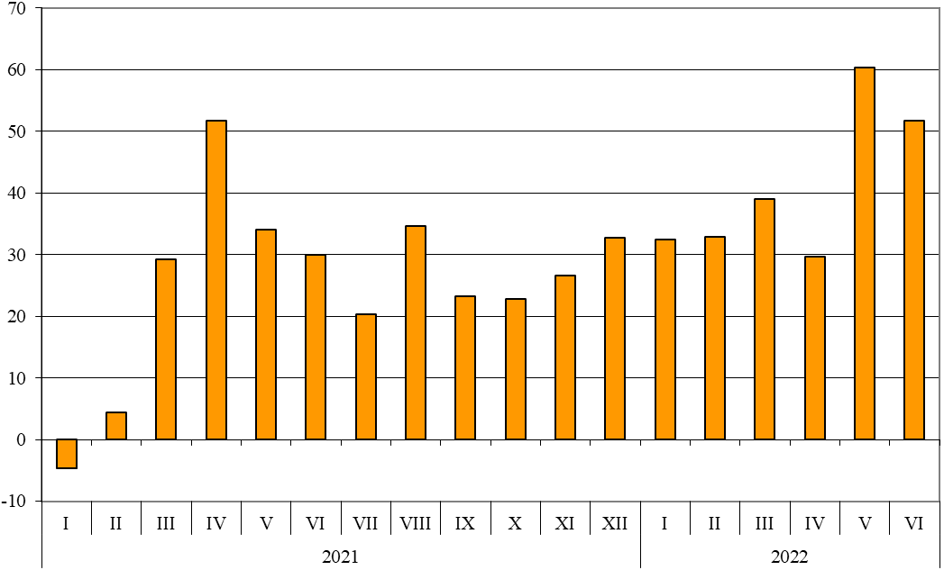

През периода януари - юни 2022 г. общо в страната са внесени стоки на стойност
51 896.7 млн. лв. (по цени CIF), или с 45.2% повече спрямо същия период на 2021 година (табл. 1 и 2 от приложението).
През юни 2022 г. общият внос на стоки нараства с 58.2% спрямо същия месец на предходната година и възлиза на 10 186.8 млн. лева.

Фиг. 4. Номинално изменение в стойностния обем на
вноса на стоки в България през периода 2021 - 2022 година
(Спрямо същия месец на предходната година)

%
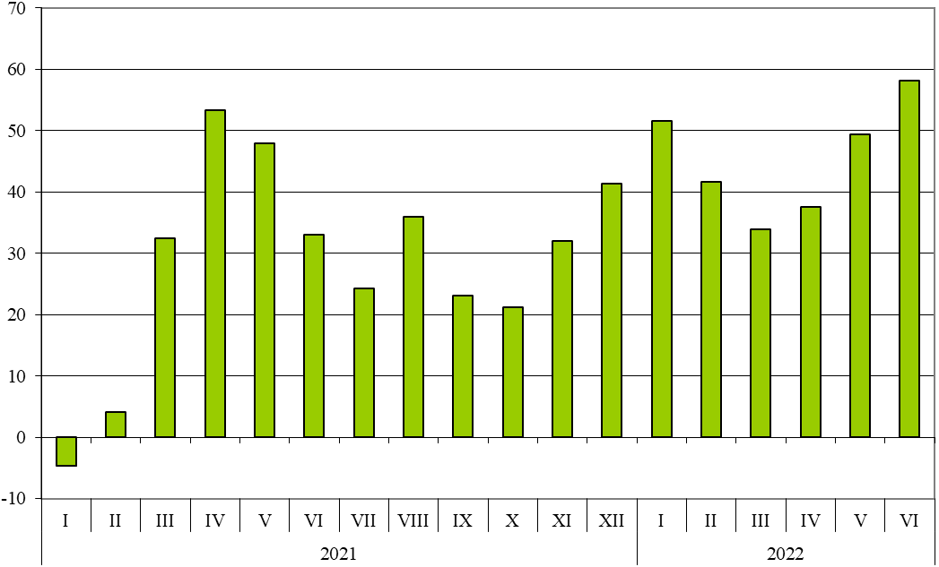

Общото външнотърговско салдо (износ FOB - внос CIF) е отрицателно през периода януари - юни 2022 г. и е на стойност 6 148.2 млн. лева (табл. 1 от приложението).
През юни 2022 г. общото външнотърговско салдо (износ FOB - внос CIF) също е отрицателно и е на стойност 1 486.4 млн. лева.

Приложение

 |  |  |  |  |  |  | Таблица 1
Износ, внос и търговско салдо на България през периода
януари - юни 2021¹ и 2022¹ г. по месеци
 |  |  |  |  |  |  |  | (Млн. левове)
Месеци/Периоди | Износ - FOB |  |  | Внос - CIF² |  |  | Търговско салдо - FOB/CIF
Месеци/Периоди | общо | ЕС | трети страни | общо | ЕС | трети страни | общо | ЕС | трети страни
I.2021 | 4761.1 | 3310.9 | 1450.2 | 5050.6 | 3129.9 | 1920.7 | -289.5 | 181.0 | -470.5
II.2021 | 5062.8 | 3318.9 | 1743.9 | 5434.8 | 3436.0 | 1998.8 | -372.0 | -117.1 | -254.9
III.2021 | 5823.2 | 3746.7 | 2076.5 | 6689.9 | 3999.0 | 2690.9 | -866.7 | -252.3 | -614.4
I - III.2021 | 15647.1 | 10376.5 | 5270.6 | 17175.3 | 10564.9 | 6610.4 | -1528.2 | -188.4 | -1339.8
IV.2021 | 5903.5 | 3937.2 | 1966.3 | 6080.1 | 3601.5 | 2478.6 | -176.6 | 335.7 | -512.3
V.2021 | 5152.0 | 3357.6 | 1794.4 | 6043.9 | 3687.1 | 2356.8 | -891.9 | -329.5 | -562.4
VI.2021 | 5732.8 | 3791.0 | 1941.8 | 6441.1 | 3752.7 | 2688.4 | -708.3 | 38.3 | -746.6
IV - VI.2021 | 16788.3 | 11085.8 | 5702.5 | 18565.1 | 11041.3 | 7523.8 | -1776.8 | 44.5 | -1821.3
I - VI.2021 | 32435.4 | 21462.3 | 10973.1 | 35740.4 | 21606.2 | 14134.2 | -3305.0 | -143.9 | -3161.1
I.2022 | 6306.0 | 4220.1 | 2085.9 | 7656.1 | 4150.8 | 3505.3 | -1350.1 | 69.3 | -1419.4
II.2022 | 6729.1 | 4384.8 | 2344.3 | 7700.3 | 4398.4 | 3301.9 | -971.2 | -13.6 | -957.6
III.2022 | 8097.5 | 5598.9 | 2498.6 | 8960.1 | 5292.8 | 3667.3 | -862.6 | 306.1 | -1168.7
I - III.2022 | 21132.6 | 14203.8 | 6928.8 | 24316.5 | 13842.0 | 10474.5 | -3183.9 | 361.8 | -3545.7
IV.2022 | 7654.0 | 5358.1 | 2295.9 | 8364.5 | 4454.0 | 3910.5 | -710.5 | 904.1 | -1614.6
V.2022 | 8261.5 | 5788.2 | 2473.3 | 9028.9 | 5013.6 | 4015.3 | -767.4 | 774.6 | -1542.0
VI.2022 | 8700.4 | 5701.1 | 2999.3 | 10186.8 | 5468.2 | 4718.6 | -1486.4 | 232.9 | -1719.3
IV - VI.2022 | 24615.9 | 16847.4 | 7768.5 | 27580.2 | 14935.8 | 12644.4 | -2964.3 | 1911.6 | -4875.9
I - VI.2022 | 45748.5 | 31051.2 | 14697.3 | 51896.7 | 28777.8 | 23118.9 | -6148.2 | 2273.4 | -8421.6
¹ Предварителни данни към 10.08.2022 година.
² Вносът по цени FOB се изчислява от БНБ
(http://bnb.bg/Statistics/StExternalSector/StForeignTrade/StFTImports/index.htm?toLang=_BG)

 |  |  |  |  | Таблица 2
Изменение в стойностния обем на износа и вноса на България през периода януари - юни 2022¹ г. спрямо същия период на предходната година
 |  |  |  |  | (Проценти)
Месеци/Периоди | Износ - FOB |  |  | Внос - CIF
Месеци/Периоди | общо | ЕС | трети страни | общо | ЕС | трети страни
I | 32.4 | 27.5 | 43.8 | 51.6 | 32.6 | 82.5
II | 32.9 | 32.1 | 34.4 | 41.7 | 28.0 | 65.2
III | 39.1 | 49.4 | 20.3 | 33.9 | 32.4 | 36.3
I - III | 35.1 | 36.9 | 31.5 | 41.6 | 31.0 | 58.5
IV | 29.7 | 36.1 | 16.8 | 37.6 | 23.7 | 57.8
V | 60.4 | 72.4 | 37.8 | 49.4 | 36.0 | 70.4
VI | 51.8 | 50.4 | 54.5 | 58.2 | 45.7 | 75.5
IV - VI | 46.6 | 52.0 | 36.2 | 48.6 | 35.3 | 68.1
I - VI | 41.0 | 44.7 | 33.9 | 45.2 | 33.2 | 63.6
¹ Предварителни данни към 10.08.2022 година.

 |  |  |  |  |  |  |  |  |  |  |  |  |  |  |  | Таблица 3
Износ, внос и търговско салдо на България с основни партньори¹ от трети страни през периода януари - юни 2021² и 2022² година
Страни |  | Износ - FOB |  |  |  |  |  |  |  |  | Внос - CIF |  |  |  |  | Търговско салдо - FOB/CIF
 |  | 2021 |  |  | 2022 |  |  | изменение спрямо същия период на предходната година - % |  |  | 2021 |  | 2022 | изменение спрямо същия период на предходната година - % |  | 2021 |  | 2022
 |  | млн. левове |  |  |  |  |  |  |  |  | млн. левове |  |  |  |  | млн. левове
Трети страни - общо |  | 10973.1 |  |  | 14697.3 |  |  | 33.9 |  |  | 14134.2 |  | 23118.9 | 63.6 |  | -3161.1 |  | -8421.6
в това число:
Албания |  | 98.5 |  |  | 128.7 |  |  | 30.7 |  |  | 37.0 |  | 48.1 | 30.0 |  | 61.5 |  | 80.6
Босна и Херцеговина |  | 90.1 |  |  | 100.2 |  |  | 11.2 |  |  | 24.4 |  | 23.3 | -4.5 |  | 65.7 |  | 76.9
Бразилия |  | 42.6 |  |  | 143.8 |  |  | 237.6 |  |  | 215.7 |  | 207.5 | -3.8 |  | -173.1 |  | -63.7
Виетнам |  | 50.9 |  |  | 38.3 |  |  | -24.8 |  |  | 89.6 |  | 148.0 | 65.2 |  | -38.7 |  | -109.7
Гибралтар |  | 183.0 |  |  | 499.2 |  |  | 172.8 |  |  | 0.0 |  | 0.3 | x |  | 183.0 |  | 498.9
Грузия |  | 136.8 |  |  | 254.9 |  |  | 86.3 |  |  | 348.1 |  | 524.9 | 50.8 |  | -211.3 |  | -270.0
Египет |  | 275.5 |  |  | 485.3 |  |  | 76.2 |  |  | 250.0 |  | 207.0 | -17.2 |  | 25.5 |  | 278.3
Израел |  | 150.9 |  |  | 381.8 |  |  | 153.0 |  |  | 222.9 |  | 56.0 | -74.9 |  | -72.0 |  | 325.8
Индия |  | 128.1 |  |  | 204.4 |  |  | 59.6 |  |  | 179.1 |  | 279.0 | 55.8 |  | -51.0 |  | -74.6
Индонезия |  | 53.5 |  |  | 23.7 |  |  | -55.7 |  |  | 29.3 |  | 200.6 | 584.6 |  | 24.2 |  | -176.9
Иран, ислямска република |  | 84.2 |  |  | 132.5 |  |  | 57.4 |  |  | 41.2 |  | 88.4 | 114.6 |  | 43.0 |  | 44.1
Казахстан |  | 29.3 |  |  | 29.4 |  |  | 0.3 |  |  | 2.6 |  | 11.3 | 334.6 |  | 26.7 |  | 18.1
Канада |  | 63.3 |  |  | 82.0 |  |  | 29.5 |  |  | 203.9 |  | 116.7 | -42.8 |  | -140.6 |  | -34.7
Китай |  | 1132.2 |  |  | 649.4 |  |  | -42.6 |  |  | 1837.6 |  | 2908.6 | 58.3 |  | -705.4 |  | -2259.2
Либия |  | 163.2 |  |  | 218.1 |  |  | 33.6 |  |  | 2.9 |  | 13.4 | 362.1 |  | 160.3 |  | 204.7
Мароко |  | 113.8 |  |  | 88.7 |  |  | -22.1 |  |  | 94.4 |  | 29.6 | -68.6 |  | 19.4 |  | 59.1
Намибия |  | 108.8 |  |  | 112.5 |  |  | 3.4 |  |  | 0.0 |  | 0.0 | x |  | 108.8 |  | 112.5
Норвегия |  | 52.1 |  |  | 54.7 |  |  | 5.0 |  |  | 29.9 |  | 33.5 | 12.0 |  | 22.2 |  | 21.2
Обединени арабски емирства |  | 75.9 |  |  | 106.9 |  |  | 40.8 |  |  | 38.4 |  | 40.0 | 4.2 |  | 37.5 |  | 66.9
Обединено кралство³ |  | 613.7 |  |  | 738.2 |  |  | 20.3 |  |  | 281.1 |  | 355.6 | 26.5 |  | 332.6 |  | 382.6
Перу |  | 4.3 |  |  | 12.1 |  |  | 181.4 |  |  | 437.4 |  | 330.6 | -24.4 |  | -433.1 |  | -318.5
Република Корея |  | 101.0 |  |  | 100.4 |  |  | -0.6 |  |  | 124.6 |  | 194.6 | 56.2 |  | -23.6 |  | -94.2
Република Северна Македония |  | 464.3 |  |  | 744.6 |  |  | 60.4 |  |  | 327.0 |  | 451.5 | 38.1 |  | 137.3 |  | 293.1
Република Южна Африка |  | 36.7 |  |  | 239.2 |  |  | 551.8 |  |  | 52.9 |  | 43.2 | -18.3 |  | -16.2 |  | 196.0
Руска федерация |  | 389.9 |  |  | 387.4 |  |  | -0.6 |  |  | 2431.2 |  | 6015.5 | 147.4 |  | -2041.3 |  | -5628.1
Сингапур |  | 38.5 |  |  | 23.5 |  |  | -39.0 |  |  | 43.1 |  | 54.4 | 26.2 |  | -4.6 |  | -30.9
Сирийска арабска република |  | 3.7 |  |  | 2.3 |  |  | -37.8 |  |  | 3.7 |  | 3.9 | 5.4 |  | 0.0 |  | -1.6
Съединени американски щати |  | 764.3 |  |  | 833.2 |  |  | 9.0 |  |  | 237.7 |  | 497.3 | 109.2 |  | 526.6 |  | 335.9
Сърбия |  | 609.1 |  |  | 1093.0 |  |  | 79.4 |  |  | 666.8 |  | 873.6 | 31.0 |  | -57.7 |  | 219.4
Тайван |  | 33.9 |  |  | 33.9 |  |  | 0.0 |  |  | 145.7 |  | 242.0 | 66.1 |  | -111.8 |  | -208.1
Тунис |  | 217.8 |  |  | 259.3 |  |  | 19.1 |  |  | 17.7 |  | 58.7 | 231.6 |  | 200.1 |  | 200.6
Турция |  | 2170.3 |  |  | 2740.3 |  |  | 26.3 |  |  | 2606.7 |  | 4560.3 | 74.9 |  | -436.4 |  | -1820.0
Украйна |  | 339.2 |  |  | 636.7 |  |  | 87.7 |  |  | 713.1 |  | 1495.5 | 109.7 |  | -373.9 |  | -858.8
Чили |  | 15.0 |  |  | 16.1 |  |  | 7.3 |  |  | 393.1 |  | 176.5 | -55.1 |  | -378.1 |  | -160.4
Швейцария |  | 226.8 |  |  | 276.2 |  |  | 21.8 |  |  | 273.2 |  | 294.5 | 7.8 |  | -46.4 |  | -18.3
Япония |  | 52.1 |  |  | 67.1 |  |  | 28.8 |  |  | 195.0 |  | 210.6 | 8.0 |  | -142.9 |  | -143.5
¹ Страна партньор е тази, от/за която стоките са получени/изпратени.
² Предварителни данни към 10.08.2022 година.
³ Обединеното кралство включва: Северна Ирландия, Великобритания, Англо-нормандски острови и остров Ман.
"x" - поради естеството на данните не може да има случай
(неприложимо).
"0" - величина, по-малка от половината на употребената единица мярка.
 |  |  |  |  |  |  |  |  |  |  |  |  |  |  | Таблица 4
Износ, внос и търговско салдо на България с трети страни по сектори на Стандартната външнотърговска класификация (SITC, рев. 4) през периода януари - юни 2021¹ и 2022¹ година
Сектори на SITC |  |  | Износ - FOB |  |  |  |  |  |  |  | Внос - CIF |  |  |  | Търговско салдо - FOB/CIF
 |  |  | 2021 |  |  | 2022 |  |  | изменение спрямо същия период на предходната година - % |  | 2021 |  | 2022 | изменение спрямо същия период на предходната година - % | 2021 |  | 2022
 |  |  | млн. левове |  |  |  |  |  |  |  | млн. левове |  |  | изменение спрямо същия период на предходната година - % | млн. левове
Трети страни - общо |  |  | 10973.1 |  |  | 14697.3 |  |  | 33.9 |  | 14134.2 |  | 23118.9 | 63.6 | -3161.1 |  | -8421.6
Храни и живи животни |  |  | 1299.8 |  |  | 2144.0 |  |  | 64.9 |  | 642.9 |  | 848.0 | 31.9 | 656.9 |  | 1296.0
Безалкохолни и алкохолни напитки и тютюн |  |  | 93.5 |  |  | 108.3 |  |  | 15.8 |  | 143.8 |  | 153.9 | 7.0 | -50.3 |  | -45.6
Необработени (сурови) материали, негодни за консумация (изкл. горивата) |  |  | 1064.1 |  |  | 1107.9 |  |  | 4.1 |  | 2941.8 |  | 3775.4 | 28.3 | -1877.7 |  | -2667.5
Минерални горива, масла и подобни продукти |  |  | 1004.8 |  |  | 3160.3 |  |  | 214.5 |  | 2552.0 |  | 6381.0 | 150.0 | -1547.2 |  | -3220.7
Мазнини, масла и восъци от животински и растителен произход |  |  | 208.3 |  |  | 349.1 |  |  | 67.6 |  | 86.9 |  | 342.3 | 293.9 | 121.4 |  | 6.8
Химични вещества и продукти |  |  | 1356.6 |  |  | 1797.7 |  |  | 32.5 |  | 1334.2 |  | 2088.2 | 56.5 | 22.4 |  | -290.5
Артикули, класифицирани главно според вида на материала |  |  | 2694.6 |  |  | 2320.5 |  |  | -13.9 |  | 2724.9 |  | 4290.5 | 57.5 | -30.3 |  | -1970.0
Машини, оборудване и превозни средства |  |  | 1854.2 |  |  | 2221.1 |  |  | 19.8 |  | 2650.0 |  | 3941.2 | 48.7 | -795.8 |  | -1720.1
Разнообразни готови продукти, н.д. |  |  | 1355.5 |  |  | 1472.5 |  |  | 8.6 |  | 1023.8 |  | 1289.8 | 26.0 | 331.7 |  | 182.7
Стоки и сделки, н.д. |  |  | 41.7 |  |  | 15.9 |  |  | -61.9 |  | 33.9 |  | 8.6 | -74.6 | 7.8 |  | 7.3
¹ Предварителни данни към 10.08.2022 година.

Изменение в стойностния обем по текущи цени.
Секторът включва следните раздели: обработени кожи и артикули от тях, н.д.; артикули от каучук; артикули от корк и дървен материал (изкл. мебели); хартия, картон и артикули от хартия и картон; текстил и артикули от текстил (изкл. облекло); продукти от други неметални минерални суровини; чугун и стомана; благородни и други цветни метали; други артикули от метал.
Вносът по цени FOB се изчислява от БНБ (http://bnb.bg/Statistics/StExternalSector/StForeignTrade/StFTImports/index.htm?toLang=_BG).
Изменение в стойностния обем по текущи цени.
Изменение в стойностния обем по текущи цени.
Изменение в стойностния обем по текущи цени.

